OFERTA1 GAVETA D E DINERO CD-45 =290 SOLES

Almacene su dinero de manera segura y eficaz.
Este gabinete de dinero cuenta con compartimientos para billetes, monedas y cheques

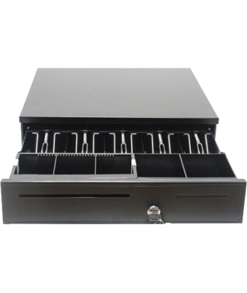
CARACTERISTICAS

* Almacena dinero (billetes, monedas, cheques)
* Se abre con llave o con un cable desde la impresora.

CONTENIDO DEL PAQUETE
* Gabinete de Dinero
* Llave Mecánica

EL PAQUETE NO INCLUYE INTALACION ,CAPACITACION NI SOPORTE TECNICO

ESPECIFICACIONES
COMPARTIMIENTOS |  | DIMENSIONES
Billetes | 05 Slots | Longitud | 405 mm
Monedas | 05 Slots | Altura | 100 mm
Cheques | 01 Slot | Profundidad | 420 mm
OPCIONES INCORPORADAS
Comunicacion: RJ11 / RJ12

